Dr. Izzeddin Musa
i.musa@gmx.de

11. Jan. 2009

Bundesminister des Auswärtigen Amtes
Herrn Frank-Walter Steinmeier,
lieber Genosse Frank-Walter,

J’accuse!

ein einmalig-barbarisches, menschenverachtendes und „einzigartiges“ Kriegsverbrechen, das alle rote Linien der Ethik überschritten hat!!!

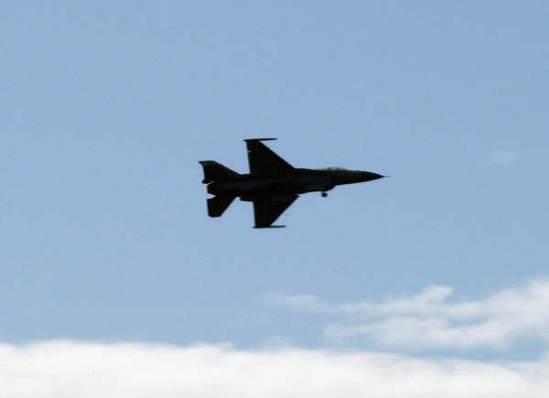
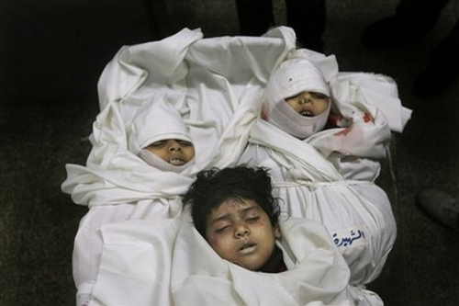

als Deutsch-Palästinenser bin ich erschrocken und erschüttert über Deinen konkreten „Arbeitsplan“ für einen Waffenstillstand im Nahen Osten und das Angebot an Ägyptens.

Präsidenten Hosni Mubarak, zur Unterstützung bei der Sicherung der Grenze zum Gazastreifen, damit der Waffenschmuggel für den legitimen Freiheitskampf der Palästinenser unterbunden wird. Wir ahmen damit das Beispiel der Neokons der Bush-Administration nach, wo zahlreiche CIA-Offiziere sich, für denselben Zweck, bereits in Ägypten befinden. Andersherum haben diese Neokons Ausschreibungen rausgeschickt, um Israel wieder neu oder weiter und noch besser zu bewaffnen, um noch mehr meiner Landsleute auf grausame Weise zu massakrieren. Welch eine Ironie des Schicksals?

Zunächst beantworte ich Deine einseitigen Ausschweifungen mit einem Zitat aus der VN-Resolution aus dem Buch:
„Die VN-Resolutionen zum Nahost-Konflikt", Berlin Verlag, Völkerrecht und Politik, Band 5.
Generalversammlung - Resolution 2649 (XXV) vom 30. November 1970:
(Diese Resolution beruft sich immer wieder auf zahlreiche vorangegangene Resolutionen, die bis 1948 zurück reichen)
Auszug:
Die Generalversammlung,
...
1. ) bestätigt die Rechtmäßigkeit des Kampfes von Völkern unter kolonialer und fremder Herrschaft, deren Anspruch auf das Selbstbestimmungsrecht anerkannt ist, um die Wiederherstellung dieses Rechts mit allen Mitteln, die ihnen zu ihrer Verfügung stehen; ...

2. ) fordert alle Regierungen, die Völkern unter kolonialer und fremder Herrschaft das Selbstbestimmungsrecht versagen, auf, dieses Recht anzuerkennen und zu beachten im Einklang mit den einschlägigen internationalen Dokumenten und den Prinzipien und dem Geist der Charta; (gemeint die VN-Charta) ...

3. ) verurteilt diejenigen Regierungen, die das Selbstbestimmungsrecht von Völkern bestreiten, deren Anspruch darauf anerkannt ist, insbesondere den Völkern des südlichen Afrika und Palästina;" ...
(Südafrika ist inzwischen frei, nur Palästina nicht.)

An diesem Text gibt es, wie ich meine, nichts zu deuteln und nichts zu rütteln. Jede andere
Deutung kann man als Doppelmoral, Parteinahme und Heuchelei bezeichnen. Anders gesagt, lieber Genosse Steinmeier, man müsse den Palästinensern bei der Erlangung ihrer Freiheit und ihres Selbstbestimmungsrechts massiv unterstützen.
Ich meine, es ginge auch anderes: Man solle den Palästinensern die gleichen Waffen, nicht die etwa 500 atomaren Sprengköpfen und das gewaltige Potential an B- und C-Waffen Israels vergessen, zur Verfügung stellen, so käme ein ebenbürtiger Kampf zustande und die gepeinigten Menschen müssten sich nicht zu Selbstmordattentaten zur Verfügung zu stellen.
Nicht die, aus höchster Not, selbstgebastelten Raketen der Palästinenser und der sogenannte "palästinensische Terror" sind die Ursache der Gewalt, sondern die seit fast zweiundvierzig Jahren andauernde völkerrechtswidrige israelische Besatzung.

Seit Hamas die Wahl im Januar 2006 gewonnen hat, leben die Palästinenser im Gazastreifen unter einem Boykott der westlichen Welt, obwohl westliche Beobachter, ja sogar der frühere USA-Präsident Jimmy Carter, zugegen waren und absolut demokratische Wahlen bescheinigten. Dieser Boykott wird von mehreren arabischen Staaten wohlwollend flankiert, allen voran von Ägyptens Mubarak und, nach dem innerpalästinensischen Zwist zwischen Abbas Fatah und der Hamas im Sommer 2007, sogar vom Mahmud Abbas und seinen Mannen in Ramallah. Ich habe nicht gedacht, wie lieb und teuer ein Stuhl sein könnte! Die unmenschliche Blockade durch Israel dauert schon fast drei Jahre und Merkel und Du haben diesen menschenverachtenden Boykott noch unterstützt.

Acht Tage nach Beendigung der Waffenruhe zwischen Hamas und Israel, griff Israel am Sabbat an, obwohl es eine Frist bis Sonntag gab. Der Angriff erfolgte durch F16-Bomber. Mehr als 200 Palästinenser wurden getötet und genauso viele verwundet. In diesem Moment konnte keiner die Kanzlerin der Bundesrepublik Deutschland halten, zu den Mikrophonen der Presse zu eilen, Amerikas Bush folgend, um zu verkünden: „Hamas sei an allem Schuld.“ Sie ist zwar Physikerin und hat keine Ahnung vom Völkerrecht, geschweige denn von der 4. Genfer Konvention von 1949 oder von der Haager Landeskriegsordnung von 1899 und 1907. Aber sie hat doch sicher Berater. Oder müssen auch sie die Wahrheit verschweigen? Frau Merkel hätte es beinah geschafft, wenn sie damals Kanzlerin geworden wäre, deutsche Soldaten in den irakischen Sumpf zu schicken. Aber nein, Ursache und Wirkung, Täter und Opfer werden, wegen einer hässlichen wie charakterlosen pro-israelischen Haltung, absichtlich verwechselt.

Die israelische Propaganda, die von westlichen Medien wie stets pflichtschuldig nachgeäfft wird, behauptet, das sei nur eine „Vergeltung" für die wieder aufgenommenen Raketenangriffe von Hamas. Sie unterschlägt allerdings, die Waffenruhe von Israel, durch die außergerichtliche Tötung von einem Hamasaktivisten, gebrochen wurde. Israel unterschlug auch, dass es vor dem bestialischen Angriff keinen einzigen Fall von Personenschaden auf israelischer Seite gegeben hat. Ebenso wurde verschwiegen, dass Israel durch ständige tödliche Luftangriffe die Waffenruhe schon davor mehrmals gebrochen hatte, zuletzt am 4. November 2008, als Israel in den Gazastreifen eingefallen ist und fünf Palästinenser ermordet hat.

Genosse Steinmeier trifft sich, auf palästinensischer Seite, mit dem Auslaufmodell und Quisling Abbas (am 9. Januar 2009 endete seine Amtsperiode), jedoch nicht mit den demokratisch-gewählten und legitimen Volksvertretern von Hamas in Gaza. Hast du die Millionen Menschen und Volksmassen weltweit, die gegen das Unrecht und die Kriegsverbrechen Israels und über das Schweigen der politischen Klasse und ihrer einseitigen pro-israelischen Haltung, in fast allen Ländern der Welt, protestieren und nicht mehr schweigen wollen, nicht gesehen? Willst Du das etwa übersehen haben? Nein, du willst lieber die eingeschlossenen und blockierten Menschen in Gaza austrocknen lassen und den Waffenschmuggel mit deutscher Unterstützung unterbinden lassen, damit sie ganz und gar den Kriegsverbrechern Israels total ausgeliefert werden. Haben dich die Bilder getöteter Kinder nicht bewegt. Hast du den § 39 Schutz der Kinder von 1989 nicht gelesen. Ist das nicht unsere Pflicht, sie zu schützen, für sie zu sorgen und ihr seelisches wie soziales Umfeld so zu gestalten, dass sie normal aufwachsen können? Israel hat unseren Kindern das Leben vernichtet, sie gemordet und den Überlebenden von ihnen ihrer Kindheit geraubt. Ich klage diese heuchlerische Parteinahme an! Die Deutschen hängen aus falsch verstandenen Schuldgefühlen einem romantischen Israel-Bild an, das es in der Realität gar nicht gibt. Ich möchte meinen Landsleuten hier nur empfehlen, endlich den Kriechgang aufzugeben und aufrechten Hauptes diesen menschenverachtenden Unverschämtheiten des rassistisch-zionistischen Staates Israel entgegenzutreten und seinen Größenwahn zu in demokratische Grenzen zu weisen.

Ich hoffe, dass Dich meine kurzen Ausführungen zum Nachdenken, Verständnis und mehr Engagement für die legitimen Rechte des palästinensischen Volkes anregen werden.

Mit freundlichen Grüßen

